

Documento final de la arquitectura
Versión 1.1

Historia de revisiones

Fecha | Versión | Descripción | Autor
20/11/2013 | 1.0 | Creación del documento | Bruno Torterolo
23/11/2013 | 1.1 | Finalización del documento | Bruno Torterolo

Contenido
1. Introducción 3
1.1 Propósito 3
1.2 Enfoque 3
1.3 Alcance 3
2 Visión Primaria 3
2.1 Modelo General de la arquitectura 3
2.2 Modelo del Diseño 4
2.2.1 Sistemas y Sub-sistemas del Modelo 4
2.2.2 UI Móvil 4
2.2.3 UI Plug-in Chrome 4
2.2.4 Backend Administrativo 4
2.2.5 Rest 4
2.2.6 Lógica Móvil 5
2.2.7 Lógica Plug-in Chrome 5
2.2.8 Backend 5
2.2.9 Adaptador 5
2.2.10 Persistencia 5
2.3 Modelo de Distribución 6
2.3.1 Nodos 6
3 Visión Final 7
3.1 Modelo General de la arquitectura 7
3.2 Modelo del Diseño 7
3.2.1 Sistemas y Sub-sistemas del Modelo 7
3.3 Modelo de Distribución 8
3.4 Modelo de Dominio 10
4 Limitaciones estructurales 10
5 Conclusión 11

Introducción

Propósito
El presente documento tiene como propósito el mostrar la evolución presentada en el modelo arquitectónico utilizado para el desarrollo de la aplicación presentada por Moove-it.

Enfoque
El objetivo principal del documento es proporcionarle al tribunal una visión de cómo se había pensado e ideado la estructura general, y cuál fue la estructura que finalmente se construyó, para satisfacer los requerimientos de la aplicación desarrollada.

Alcance
Se dará una descripción de la arquitectura en una primera etapa, haciendo menciones al documento que se presentó al principio del proyecto. Para esto, se mostrará cual fue la idea general de aplicación y división de las componentes. En base a esto se incluirán las componentes iniciales, que generaban el modelo de domino del core de la aplicación, para mostrar en un grado de detalle mayor, el planeamiento y aplicación de la arquitectura.
A continuación, se detallarán los cambios realizados sobre la misma, para adaptarla a la infraestructura e implementación, con la cual se realizó la aplicación.
En una última instancia se presentará una conclusión de los cambios producidos y la arquitectura adoptada.

Visión Primaria

Modelo General de la arquitectura
Nuestra aplicación se basa en la comunicación con APIs de herramientas externas a través de web services con arquitectura REST; un backend, en el cual se contendrá la lógica del negocio, y por último un segundo frente de REST, el cual servirá de conexión con los dispositivos de interacción con el cliente (Móvil, Plug-in de Chrome, Backend Administrativo).
Una visión gráfica y una breve descripción de cada una de las componentes se muestran a continuación.
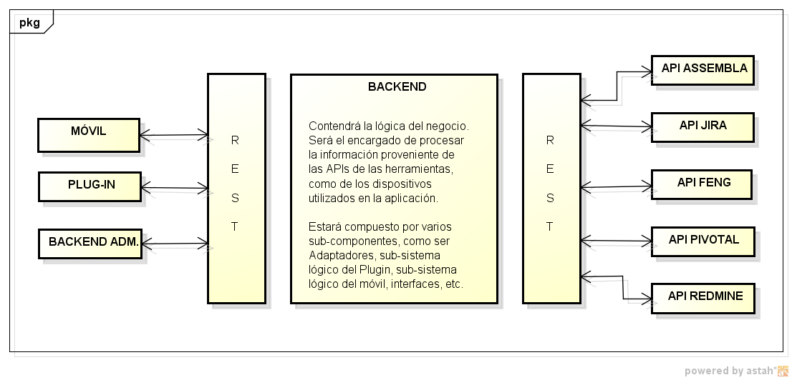
Figura 2.1
En todas las componentes se aplicará la arquitectura propuesta por RoR, es decir, aplicando el patrón MVC, y los distintos módulos mencionados anteriormente.

Modelo del Diseño

Sistemas y Sub-sistemas del Modelo
En la siguiente imagen se muestran los sub-sistema que componen las distintas componentes de nuestro producto.
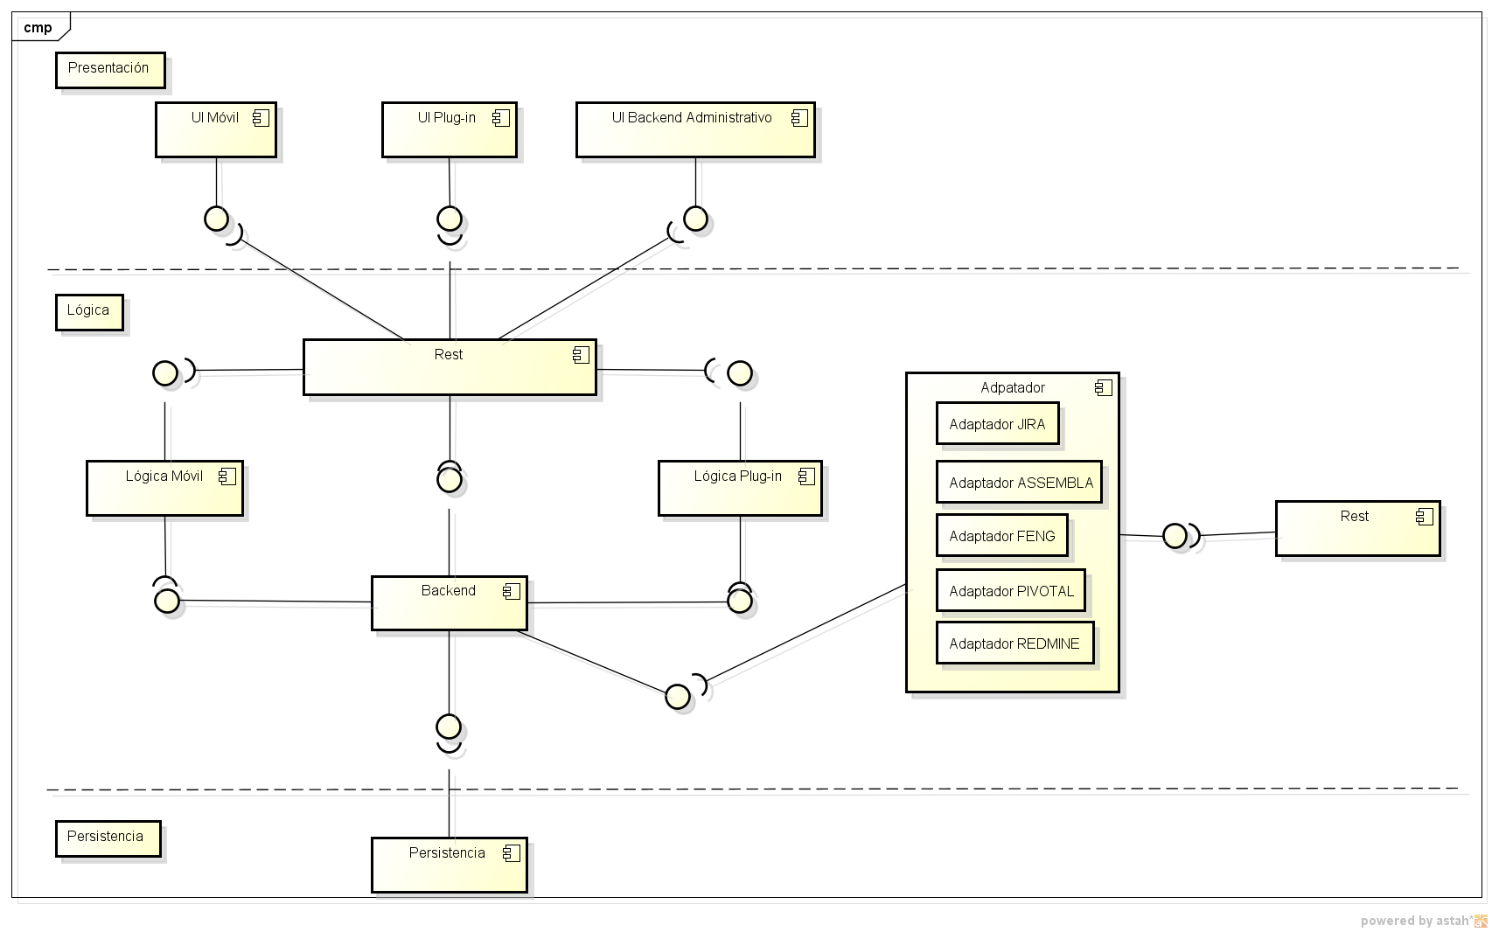
Figura 2.2

UI Móvil
Este módulo contiene las vistas para la parte móvil. Se utilizará HTML5, CSS 3.0 y Bootstrap. Las vistas al usar Bootstrap y HTML5, serán responsive adaptándose a cualquier dispositivo móvil.

UI Plug-in Chrome
Este módulo contiene las vistas para la parte del Plug-in de Chrome. Se utilizará HTML5, CSS 3.0, JQuery, Javascript y Bootstrap. Existirá mucha lógica del lado del cliente, dadas las características de los plug-ins de Chrome que se basan en Javascript y Jquery para realizar las funcionalidades.

Backend Administrativo
Este módulo contiene las vistas para el Backend Administrativo. Se utilizará HTML5.

Rest
Estos módulos contendrán las interfaces de los web services, con arquitectura REST, para la comunicación con los distintos frentes de uso, -Móvil, Plug-in, Backend- y con las APIs de las herramientas de gestión mencionadas en los diagramas.

Lógica Móvil
Este módulo contendrá la lógica y las interfaces asociadas al móvil, esto nace de la necesidad de usar ciertas funcionalidades de la aplicación en modo offline.

Lógica Plug-in Chrome
Este módulo contendrá la lógica y las interfaces asociadas al Plug-in de Chrome, esto nace de la necesidad de usar ciertas funcionalidades de la aplicación en modo offline.

Backend
Este módulo contendrá la lógica y las interfaces asociadas al Backend, a su vez será el encargado de realizar las tareas asociadas a las funcionalidades disponibles en los dispositivos móviles y en los navegadores a través del Plug-in.
Tendrá comunicación directa con la base de datos y será el responsable de persistir todos los datos que se gestionen en la aplicación.
Aparte recibirá los datos provenientes de las herramientas externas, a través del adaptador y deberá ordenarlos y clasificarlos para su uso y persistencia en la aplicación.
Como objetivo inherente a lo ya dicho, será el responsable de mantener la coherencia y de tomar las decisiones estructurales y funcionales de la aplicación para que la misma se mantenga consistente.

Adaptador
Este módulo procesará los datos provenientes de las herramientas, para entregarle al backend un set de estructuras internas que faciliten el procesamiento de los datos. Esto surge debido a que las APIs de todas las herramientas difieren entre ellas.

Persistencia
Este módulo estará compuesto por la base de datos, y será el responsable de almacenar toda la información del sistema. Se utilizará Posgres dado que es la que utiliza Heroku.

Modelo de Distribución
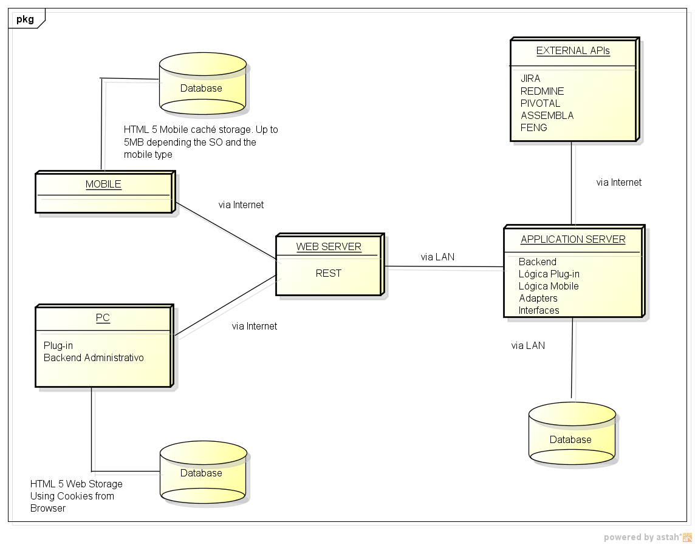
Figura 2.3

Nodos

Mobile
A través de este nodo se accede a las funcionalidades de la aplicación vía un dispositivo móvil. Para realizar eso, debe ingresar a través de un navegador a la página de la herramienta.

PC
A través de este nodo se accede a al backend administrativo y al Plug-in de Chrome. Para el primer caso accederá a la aplicación a través del escritorio de la máquina y en el segundo caso a través de una instancia del navegador Chrome.

Web Server
En este nodo residen las interfaces de los RESTfull Web Services encargados de comunicar la lógica de la aplicación a los distintos accesos.

Application Server
En este nodo reside la lógica del negocio.

External APIs
Nodo que representa las APIs de las herramientas con las cuales nuestra aplicación se comunicará.

BD Application Server
Nodo que representa la Base de Datos que contendrá toda la información de nuestra aplicación.

BD Mobile
Nodo que representa el caché del dispositivo móvil que almacenará la información referente a las actividades realizadas por el usuario, cuando no exista conexión con el Backend.

BD PC
Nodo que representa las cookies del navegador en el cual se está ejecutando el Plug-in, que almacenará la información referente a las actividades realizadas por el usuario, cuando no exista conexión con el Backend.

Visión Final

Modelo General de la arquitectura
La visión final de la arquitectura se mantuvo en aquellas componentes que finalmente formaron parte del producto. Es decir, dado que el proyecto es un proyecto de duración cerrada, hubo componentes que no se desarrollaron y que como consecuencia no formaron parte del modelo arquitectónico.
En definitiva el modelo general de la arquitectura quedó representada de la siguiente manera:

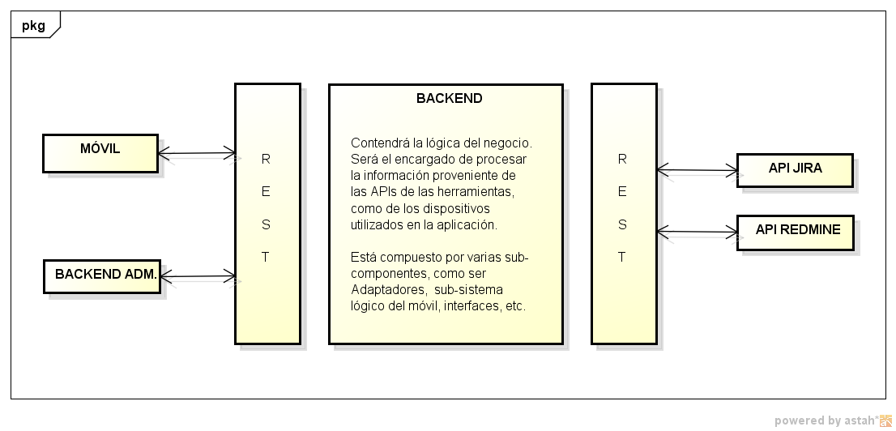
Figura 3.1

En todas las componentes se aplicó la arquitectura propuesta por RoR, es decir, aplicando el patrón MVC, y los distintos módulos mencionados anteriormente.

Modelo del Diseño

Sistemas y Sub-sistemas del Modelo
En la siguiente imagen se muestran los sub-sistema que componen las distintas componentes de nuestro producto.

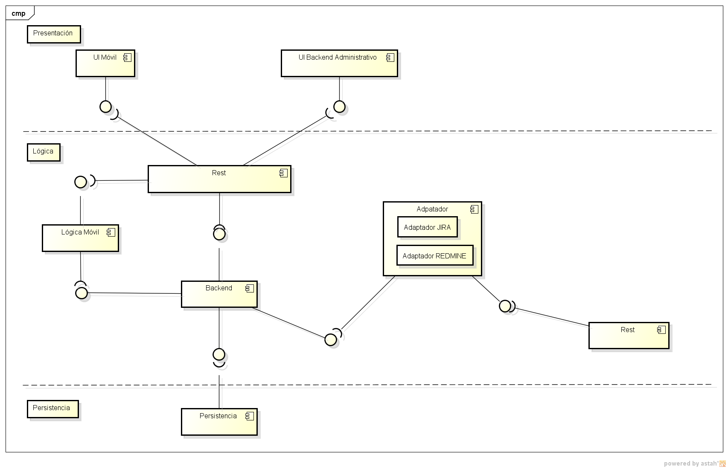
Figura 3.2
Como se puede apreciar en la figura, las componentes que no se mantuvieron fueron las referentes a las APIs de Feng, Pivotal y Assembla, las cuales no ingresaron dentro del desarrollo; así como lo referente al plugin de Chrome.
El resto de las componentes mantuvieron las funcionalidades descriptas anteriormente.

Modelo de Distribución
Los cambios en la distribución se dieron a que no se implementó el funcionamiento offline y que hubieron ciertas herramientas que no ingresaron dentro de las prioritarias –y por ende no se desarrollaron las componentes de comunicación y manipulación de datos con las mismas- es que el modelo de distribución se simplifico; obteniendo el siguiente modelo:

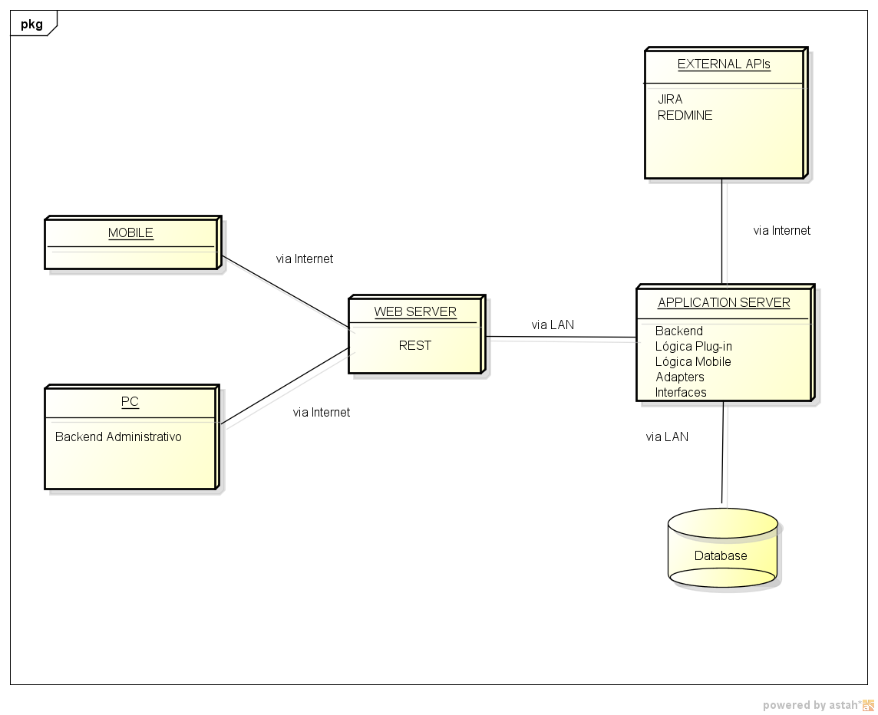
Figura 3.3

Los nodos que se mantuvieron, cumplieron la misma funcionalidad y estructura especificada anteriormente.

Modelo de Dominio
El modelo de dominio resultante del desarrollo de la aplicación se muestra a continuación:

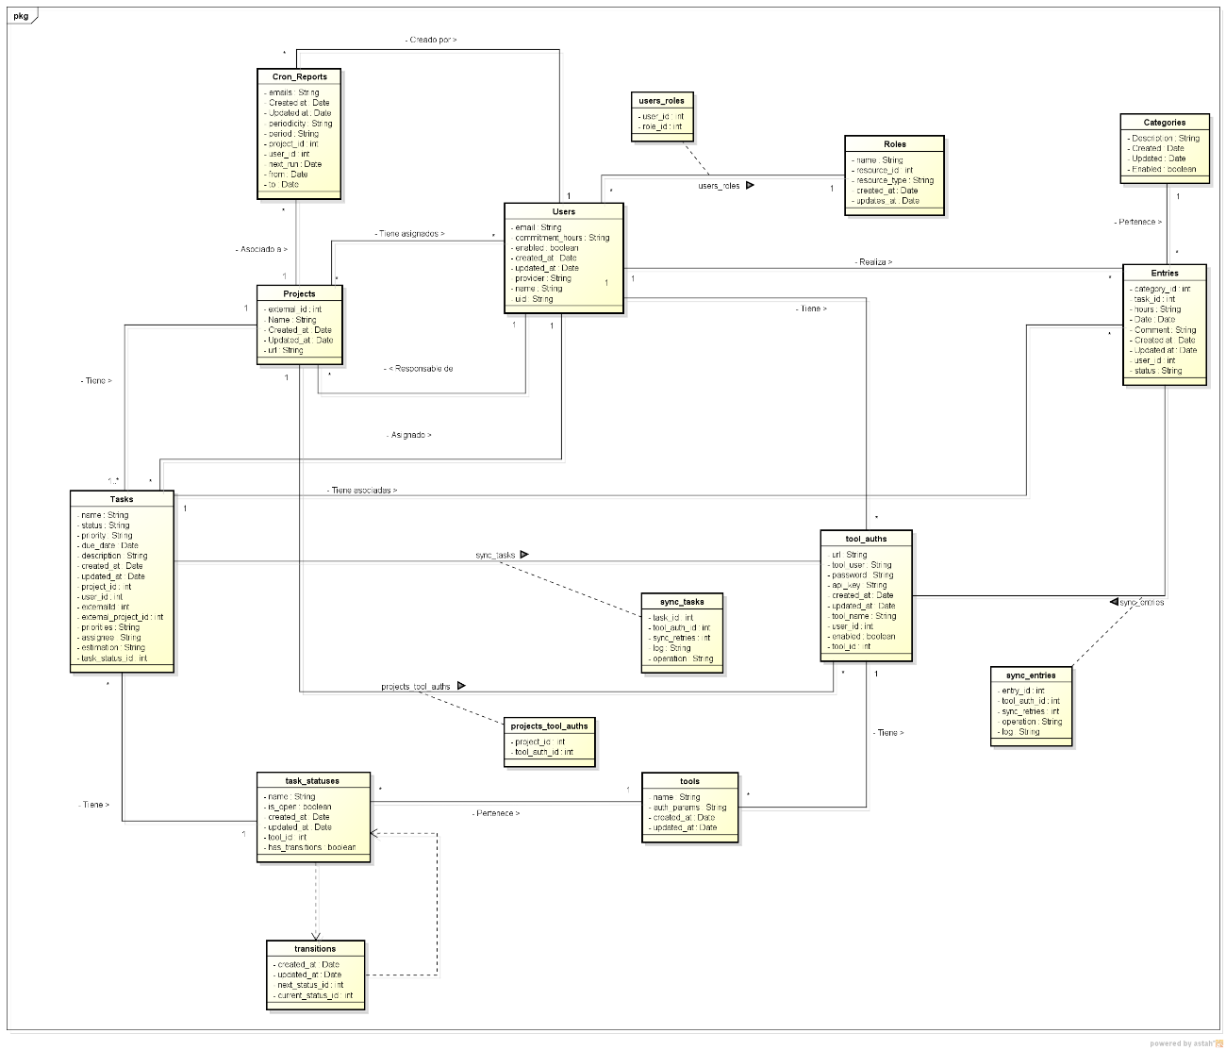
Figura 3.4

Limitaciones estructurales
Debido a la utilización de un servidor gratuito (Heroku) en la implementación de la aplicación; nos enfrentamos en el transcurso del proyecto con problemas estructurales que impactaron a la arquitectura de nuestra solución.
Los problemas encontrados fueron las limitaciones que dicho servidor establece, para nombrar algunas (las que mayor impacto tuvieron) son:
- Procesador
- Memoria RAM
- Múltiples sesiones
- Hilos asincrónicos
La falta de un procesador y una RAM mayores limitaron negativamente al proyecto, debido a que cualquier prueba de stress sobre la aplicación terminó en una saturación del mismo, ocasionando que la aplicación se cayera. Este impedimento, aparte del impedimento lógico de que no se pudieron realizar pruebas de stress adecuadas, no permitió que se pudieran detectar posibles mejoras en la arquitectura propuesta, ni tampoco que la misma pudiera ser probada en un ambiente simil a uno real. Cuando nos referimos a real, nos referimos a cargas y manipulación de información en forma masiva; o muchos hilos concurrentes creados por distintos usuarios, etc.
Las múltiples sesiones estuvieron fuertemente conectadas con el punto anterior, ya que de conectarse múltiples usuarios (y de forma lógica se creaba un nuevo hilo para cada uno de ellos) ocasionaba que el servidor se saturara y se produjera lo antes descripto.
Dada la naturaleza de la aplicación, fue necesario desarrollar ciertas componentes que corrieran en forma asincrónica con respecto al hilo principal de ejecución. Esto ocasionó, que se tuviera que realizar un upgrade del servidor para que permita la ejecución de dichos hilos. Cabe destacar que de todas formas el funcionamiento de los mismos estuvo más que limitado por parte del proveedor.

Conclusión
Como se estableció a lo largo del documento primario y se volvió a mencionar en el actual; la arquitectura estuvo basada –y en su gran mayoría definida- por la arquitectura subyacente que ofrecen RoR y REST.
Esta parte de la arquitectura basada en MVC, está muy bien definida y es el core de las aplicaciones desarrolladas en RoR; esto permitió darnos una base sólida en materia de arquitectura en donde construir el proyecto desarrollado. Como consecuencia de esto, es que la arquitectura general de la aplicación no varió significativamente respecto a la propuesta en un principio.
El resto de la arquitectura –las componentes especialmente enfocadas en la aplicación- carecieron de dificultad o mayor varianza en el transcurso del proyecto; y esto se debió a que el porte y complejidad del mismo no son significativos.
Como conclusión general, llegamos a que RoR da una base sólida y amigable en lo que a la arquitectura se refiere, que nos permitió llegar a una solución estable y escalable.

